 05/05/2024

Aplicación APP

Práctica 2-m6

Yamal Kahel Marambio Programación Python

Cristian Rodríguez

Índice

Introducción..............................................................................................................................................

Creación de ficheros app.py.....................................................................................................................

Funcionamiento de la app........................................................................................................................

Mejoras aplicadas a la app........................................................................................................................

conclusión.................................................................................................................................................

Introducción

Continuando con el modulo 6 el alumno Yamal kahel ha realizado la practica 2 (Crear una aplicación de escritorio con Tkinter y base de datos SQLite3). En este documento veremos el registro de la practica del modulo 6 (M6_02) donde se realizo una app sencilla.

La app podrá ingresar productos a una base de datos SQLite3 y ser mostradas en una lista de forma vertical con la información de su nombre, precio, stock y categoría. En la misma app se podrán eliminar o editar de la lista los productos ingresados previamente.

En este documento veremos parte de la estructura de la app y sus funciones.

Creación del fichero app.py

Dentro del fichero app ira el código completo para su creación, Para esto importaremos la documentación de Tkinter que es una documentación estándar de Python para la creación de app de escritorio y también importamos SQLite que nos permitirá crear la base de datos.

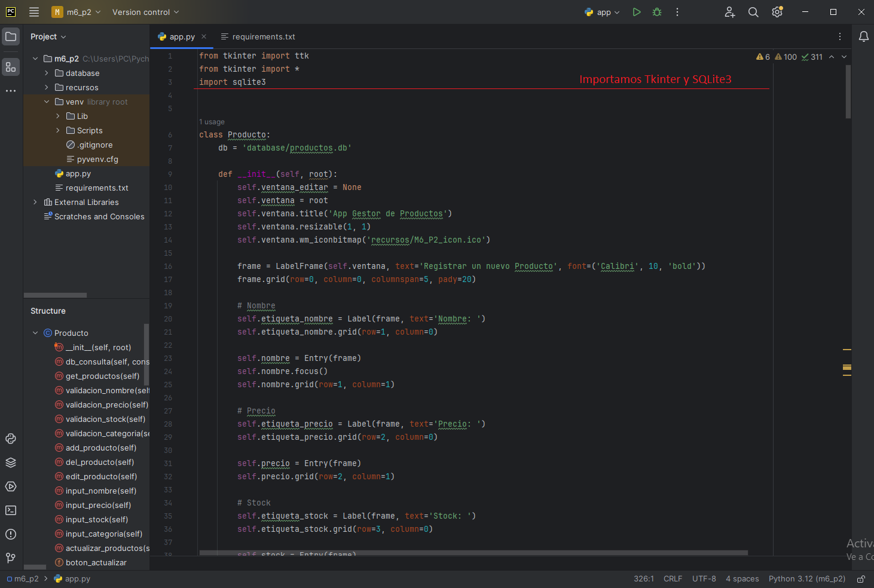

Para el desarrollo del código creamos una class (Producto) donde irán todas las funciones necesarias. En el constructor ira todo el código para el diseño de la app (botones, lista, inpus. Etc) como por ejemplo tendremos las funciones de db_consulta que servirá de conexión a la base de dato, luego con get_productos se hará un ´´SELECT’’ a la base de datos (aprovechado el anterior código db_consultas) que permitirá visualizar la información en la app.

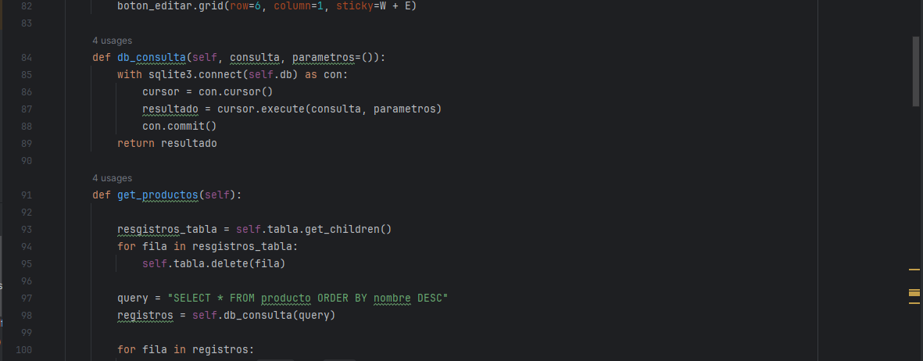

Con el código de add_productos podremos integrar la información a la base de datos sin antes haber escrito los códigos de validación y las condiciones de ingreso correspondientes.

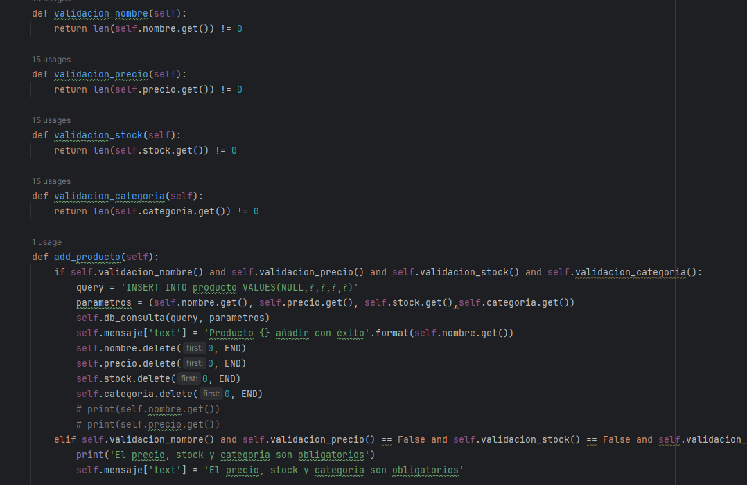

Continuamos con los códigos para eliminar un producto de la base de datos (del_producto) y otro que servirá para editar (edit_producto), al presionar en ‘’Editar’’ se abrirá otra ventana que permitirá corregir la información del producto.

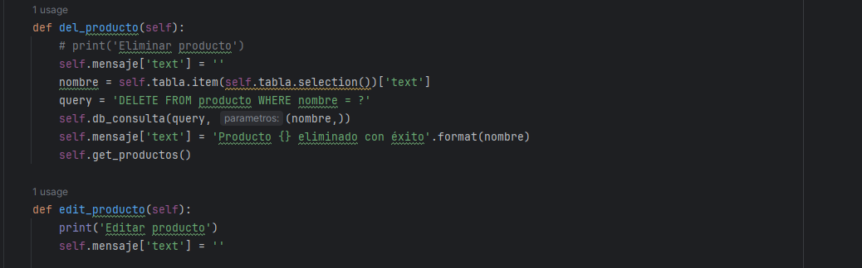

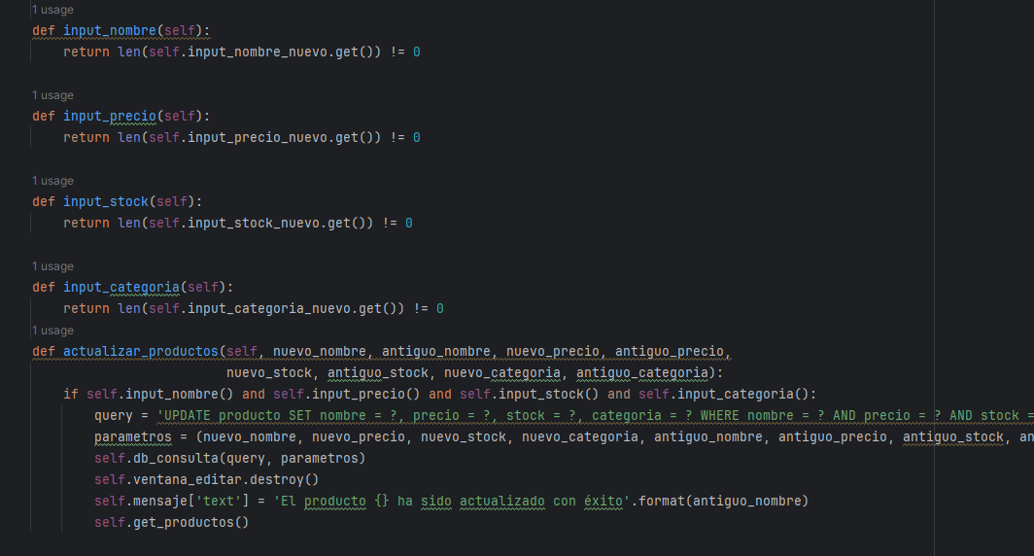

Por ultimo ira el código que ejecutara el programa.

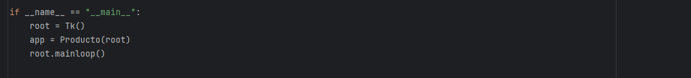

Funcionamiento de la app.

En esta app podremos ingresar un producto con su información ya sea su nombre, precio, stock y categoría dentro de una base de datos que podrá ver el usuario en una lista a lo largo de la app.

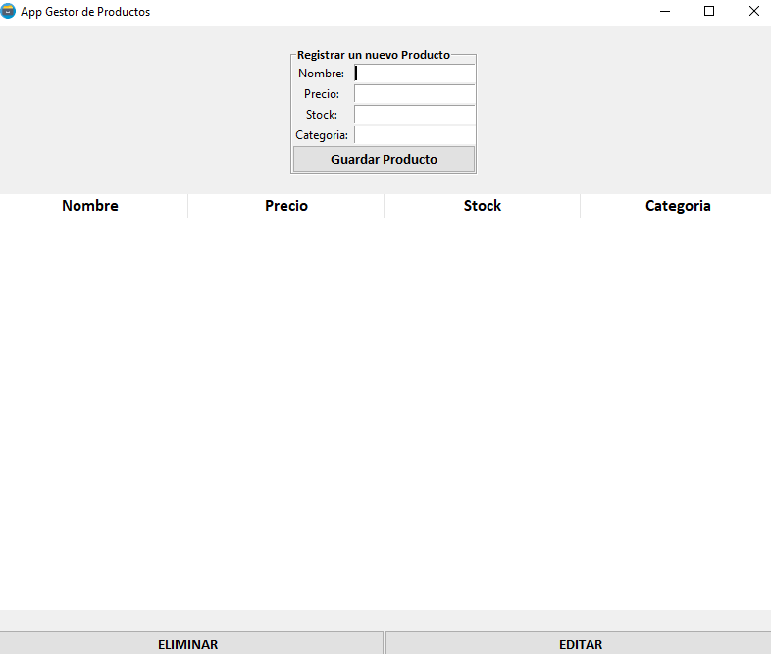

En el primer recuadro están los inputs que el usuario podrá rellenar para ingresar el producto.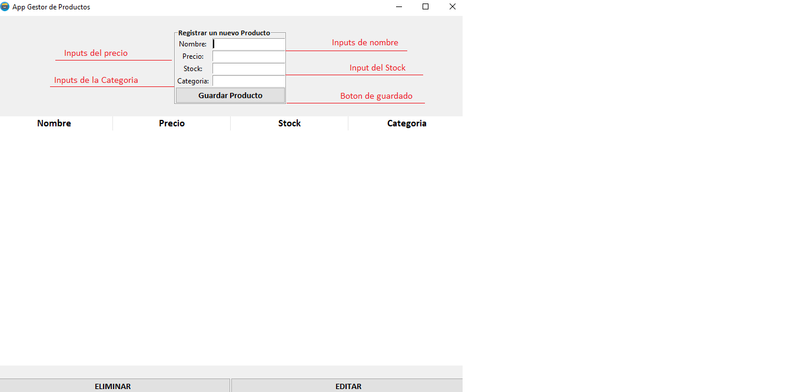

La app no permitirá ingresar el producto si falta por rellenar algún inputs, serán señaladas las casillas que no hayan sido completadas abajo en rojo.

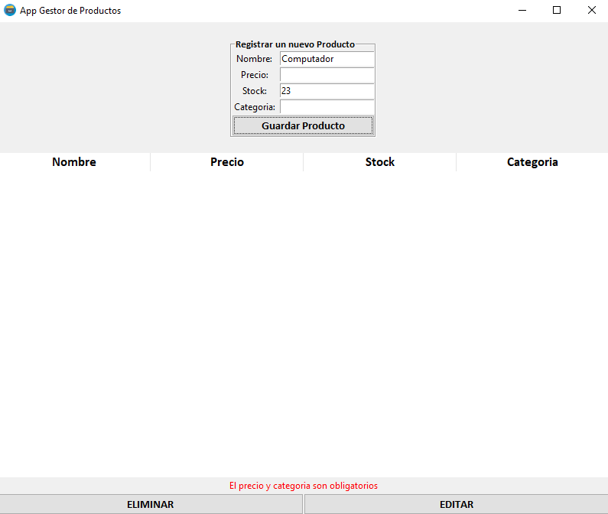

Una vez ingresado el producto este aparecerá en la lista y será señalado que fue ingresado con éxito.

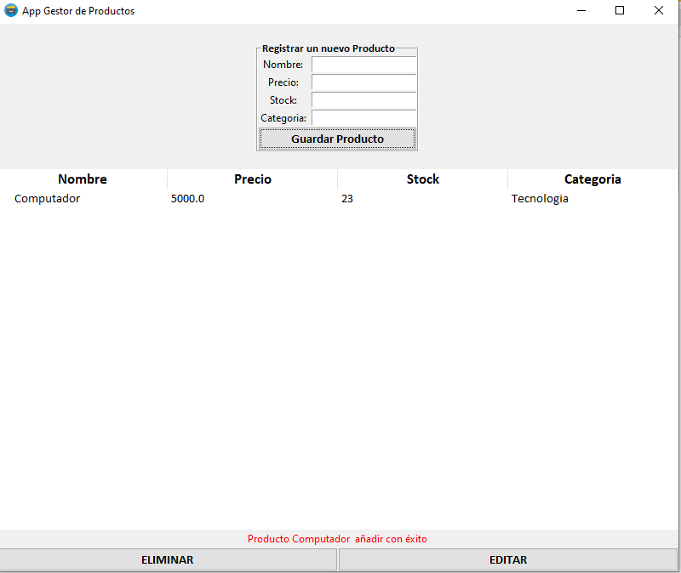

Al presionar en el producto y luego en el botón de editar se abrirá otra ventana que servirá para editar la información del producto. En la ventana de edición se podrá ver la información actual del producto, luego le continua los Inputs para ingresar la nueva información. El programa no permitirá actualizar el producto si falta por rellenar un cuadro de Inputs.

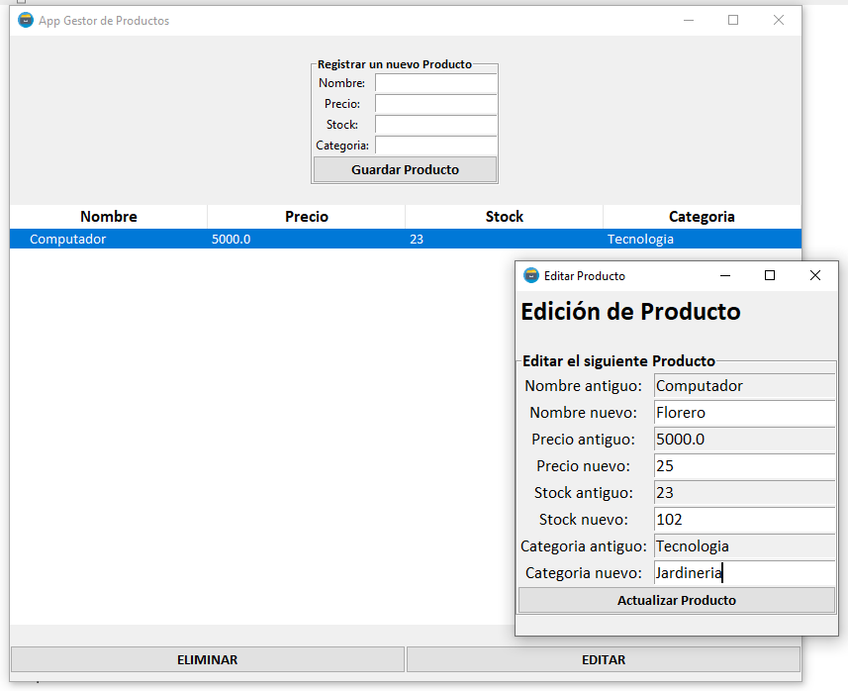

Por ultimo esta el botón de ‘’Eliminar’’, que borrara de la lista el producto seleccionados.

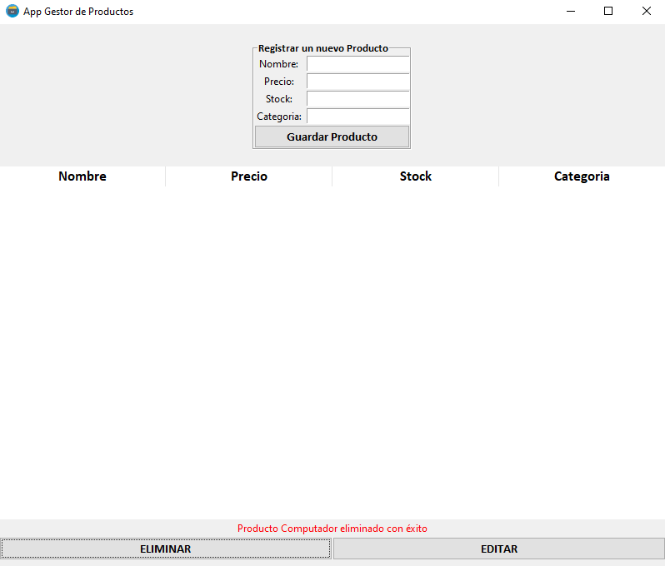

Mejoras aplicadas a la app

Realizando la app se siguió las instrucciones del profesor Cristian Rodríguez en el curso de programación Python, se dio la opción de poder complementar con ciertas mejoras que el alumno aplico.

Parte de las mejoras fue incorporar los campos de Stock y Categoría tanto en la lista principal como en la ventana de edición. También en la ventana principal si faltan por rellenar en algún Inputs aparecerá señalado las casillas faltantes.

Conclusión

Realizando esta app el alumno aprendió a usar por primera vez Python, aplico de forma eficiente las enseñanzas del curso y además se documento por internet para mejorar el proyecto obteniendo mejores herramientas y dando sus primeros pasos en la programación.